新疆维吾尔自治区生态
环境保护执法大练兵
信息简报
（2020年第4期）
自治区生态环境保护执法大练兵工作领导小组办公室 2020年10月29日
目 录
（一）新疆维吾尔自治区生态环境厅开展全区生态环境保护执法大练兵终期督导帮扶
（二）吐鲁番市深入开展环境执法大练兵工作提高执法队伍执法能力
（三）伊犁州伊宁市多措并举积极开展环境执法大练兵专项执法工作
（四）伊犁州察布查尔县积极开展大练兵活动
（五）乌鲁木齐市联合兵团十二师开展第三季度生态环境联合督查检查
（六）克拉玛依市强化执法监管和服务提升生态环境执法规范化水平
（七）巴州召开2020年生态环境保护执法大练兵启动培训会
（八）阿勒泰地区生态环境局开展全地区生态环境系统执法大练兵终期案卷评审会
（九）和田地区开展卫星遥感+无人机生态环境监测系统培训 切实提升生态环境保护信息化监管水平

新疆维吾尔自治区生态环境厅开展全区生态环境保护执法大练兵终期督导帮扶

为推动生态环境保护执法大练兵工作顺利完成，进一步推进全区环境执法规范化、精细化，为打赢污染防治攻坚战提供保障，自治区生态环境保护执法大练兵工作领导小组办公室于近期开展了2020年生态环境保护环境执法大练兵终期督导帮扶工作。
本次督导帮扶工作按照《2020年新疆维吾尔自治区生态环境保护执法大练兵实施方案》要求，一是对标对表全面指导帮扶全区14个地州市2020年生态环境保护执法大练兵中规范行政执法、激励措施、制度建设及执行、移动执法系统使用、污染源自动监控执法应用、行政执法案件办理、典型案件报送等执法大练兵重点工作；二是指导各地（州、市）生态环境部门对辖区内生态环境部门环境行政处罚案卷进行评审，共抽取全区各级生态环境部门行政执法案卷56卷，发现法律适用错误、证据不充分等实体问题，案卷制作不规范，案卷材料归档不齐全，案卷文书签字遗漏等程序问题。帮助地州市查漏补缺，督促帮助各地州市及时整改存在的问题，并督促地州市本级及县市区将已下达行政执法决定案卷100%上传系统案件，100%网上公开。积极推动各地州市开展大练兵各项工作，切实发挥污染防治攻坚战主力军作用；三是在督导帮扶过程中积极贯彻落实“谁执法、谁普法”的工作要求，向各地州市赠送《大气污染防治法》《水污染防治法》《建设项目管理条例释义》等各类执法书籍585本。确保普法宣传工作取得新成效。

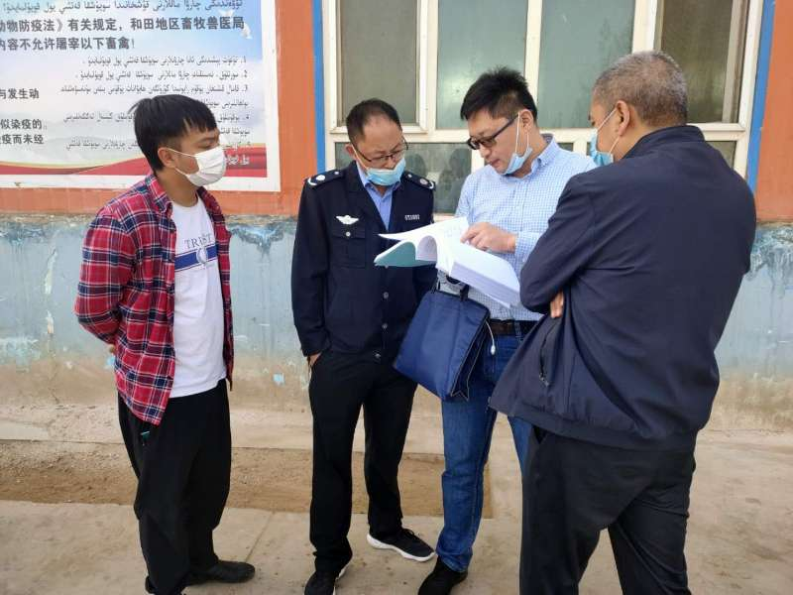
督导帮扶组在和田地区企业进行帮扶指导
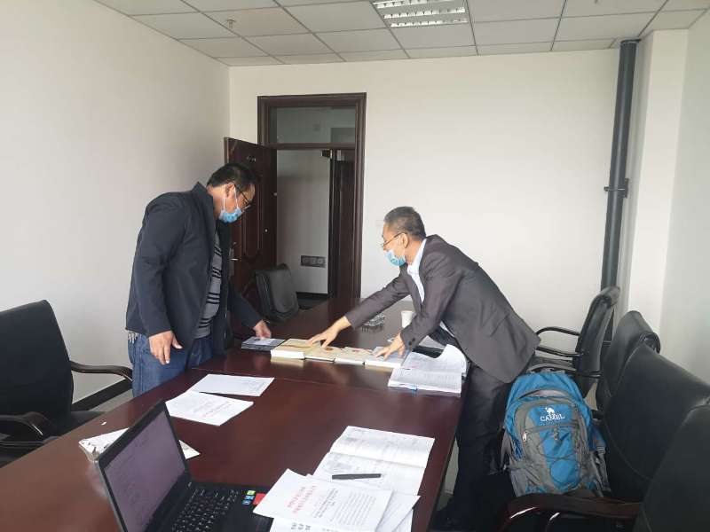
督导帮扶组向塔城地区环境执法机构赠送普法书籍
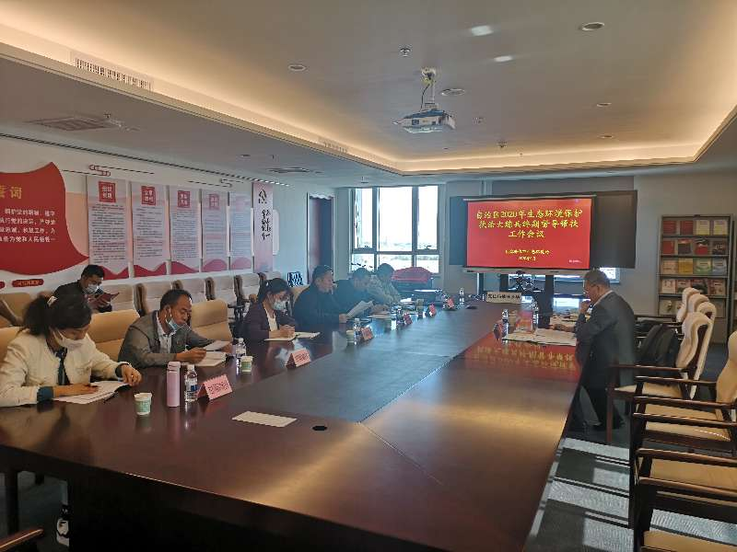
督导帮扶组在克拉玛依市开展督导帮扶工作

吐鲁番市深入开展环境执法大练兵工作

提高执法队伍执法能力
为深入开展生态环境保护执法大练兵工作，提高执法队伍执法能力，近日，吐鲁番市生态环境局托克逊县分局环境监察大队执法人员深入企业开展生态环境保护执法大练兵。此次检查以在线监测企业为练兵载体，以“解剖麻雀”的方式，让执法人员对企业在线监控设备进行全方位的检查和剖析，外练执法，内练素质，有力提升了执法人员对重点行业领域的检查水平和综合素质。
检查过程中，执法队员详细查阅了企业在线监测设备的相关资料，全面了解企业的在线监控设备运行机制和可能存在的问题，随后对整个现场进行了详细检查，并与企业管理及一线操作人员进行充分交流，全方位、多角度对整个生产工艺和产污情况进行了深入剖析，对每台设备进行详细检查，深入细致的掌握各个产污、治污环节和相应的环境隐患，做到对企业污染物“源头清楚，路径明确，去向了然”。
此次检查过程中，通过“以老带新、分组配合、交叉学习”的方式，充分锻炼了执法人员的现场检查能力、发现问题能力、调查处理能力，进一步提高了执法人员的个人素质和执法能力，提升了队伍的实战能力，并充分展示了吐鲁番市生态环境局托克逊县分局环境监察队伍的精神风貌，突出了执法人员能查、擅查的优良作风。
此外，此次检查也是吐鲁番市生态环境局托克逊县分局开展生态环境保护执法大练兵以来，对执法队伍管理、锻炼方式的一种创新，突出了培训场所由课堂培训向实战培训、培训内容由常识培训向技能培训的转变，实现了查训结合、以查促训，磨炼队伍的目的，切实提高了吐鲁番市生态环境局托克逊县分局环境执法队伍的单兵作战能力。

伊犁州伊宁市多措并举积极开展环境执法

大练兵专项执法工作
为进一步提高规范一线执法队伍各项执法能力，伊犁州生态环境局伊宁市分局把污染源日常监管与“双随机”抽查相结合，确保生态环境保护执法大练兵活动有序开展。
一是深入开展环境执法
伊犁州生态环境局伊宁市分局执法人员利用网络在自治区污染源在线监控平台及现场监察相结合对13家重点排污单位污染物排放的达标情况、污染处理设施正常运行情况、在线监测设施运行情况进行全面排查。确保重点排污单位污染处理设施和在线监测设施运行正常，污染物排放基本达标。
对伊犁州生态环境局伊宁市分局辖区内医疗机构进行了调查帮扶，本次调查帮扶共检查医疗机构7家。检查的基本内容主要有：基本情况、环保手续履行情况、污水处理设施建设和运行情况、医疗废物处置情况、辐射安全管理情况等。检查人员通过现场查看、询问了解、查阅资料等方式，对上述内容进行全面调查。进一步规范执法程序，积极发现问题，及时向医疗机构提出合理化的帮扶意见。
二是加大宣传力度，强化帮扶指导
加强同各企业的密切联系，利用电话、微信、QQ等方式加大对复工复产企业的宣传力度，有针对性的做好生态环境法律、法规的宣传和贯彻实施，优化帮扶服务方式，指导企业开展环境安全隐患排查，严格落实污染防治措施，确保污染防治设施和在线监控设施正常稳定达标运行，污染物达标排放。
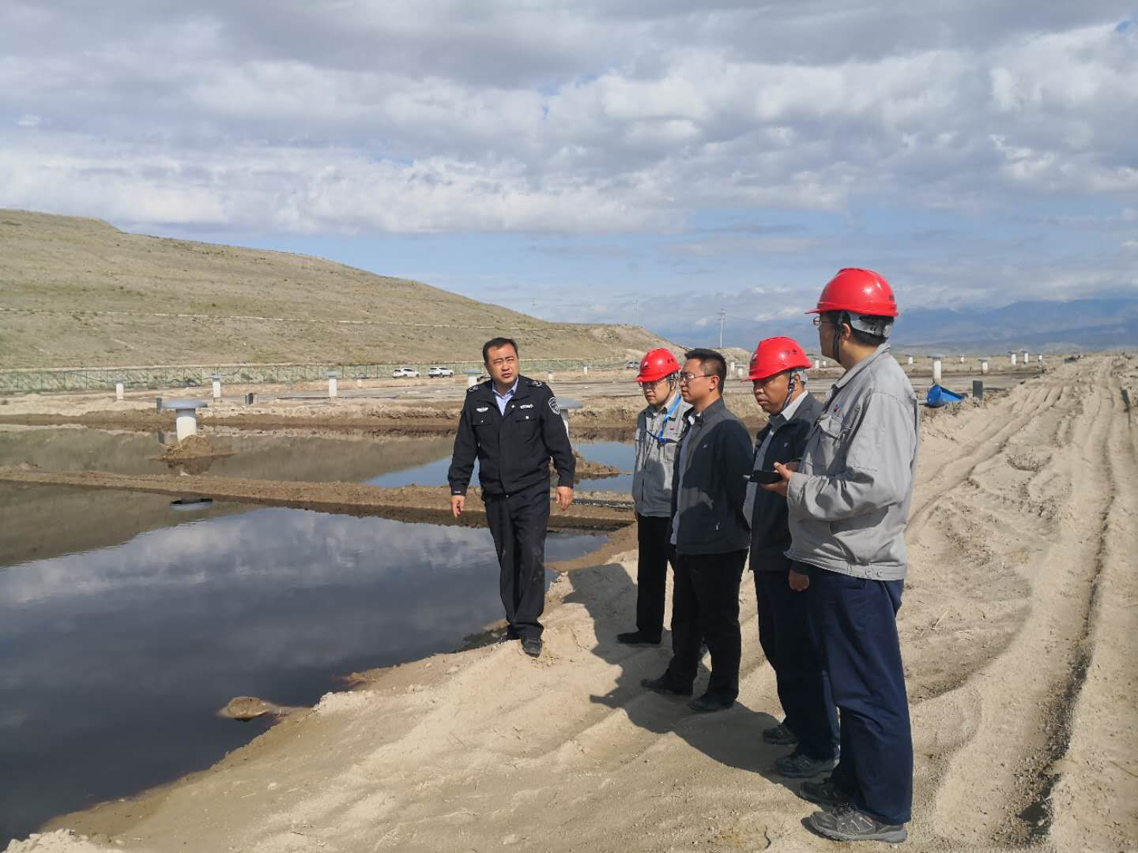

伊犁州察布查尔县积极开展大练兵活动

伊犁州生态环境局察布查尔县分局积极部署根据实际情况制定大练兵方案，全员参与，只争朝夕，坚持以习近平生态文明思想为指导，聚焦执法监督源头、过程严管严控，为生态环境向好发展努力奋斗，为打赢污染防治攻坚战奠定基础。在大家的支持与努力下，大练兵活动有序开展。

为排查对环境安全造成的隐患，9月伊犁州生态环境局察布查尔县分局执法人员对工业园区内企业进行了针对性检查，要求企业加强汛期值班值守，保障治污设施正常运行，确保环境安全。以强化日常监管、健全分类管理模式来弥补科技装备缺乏的不足，引导企业主动承担环境保护主体责任、自觉守法经营，解决问题直达本质，此次生态环境保护执法大练兵，将把公众满意度作为重要的评价指标，把维护群众环境权益、改善环境质量、提高群众满意度作为环境执法的出发点和落脚点，主动公开环境执法信息，畅通群众监督执法渠道，及时回应群众关切。要加大典型案件曝光力度，起到查处一个、教育一片、震慑一方的效果，始终保持惩治不法排污的高压态势。

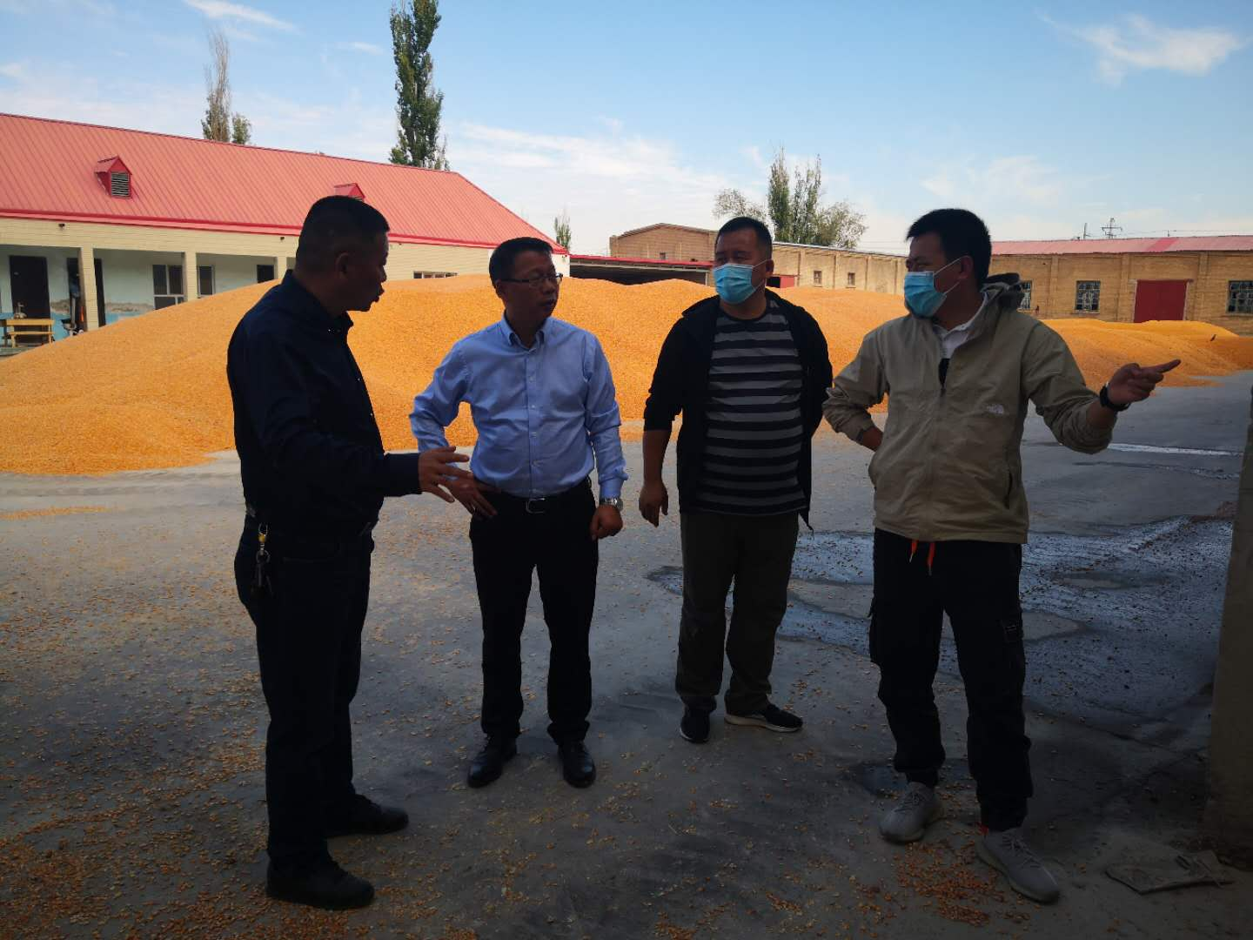

图片：执法人员进行现场执法检查
乌鲁木齐市联合兵团十二师开展第三季度
生态环境联合督查检查
9月24至25日，乌鲁木齐市生态环境局会同兵团十二师生态环境局联合开展第三季度联合督查检查，检查组由乌鲁木齐市和兵团十二师生态环境执法机构7人组成，利用两天时间，对兵地辖区内的4家企业进行了现场检查。检查组调阅了企业环境保护资料，详细了解了企业的生产工艺、产污环节、污染防治工艺、现场查看了企业的污染防治设施和在线监测设备运行情况。检查组现场督促及时完成因疫情原因未能完成突发环境风险应急预案；要求依法依规完成环评变更后的竣工验收工作。今年以来，兵地双方克服疫情影响，采取多种方式开展联合督查检查，严格落实“六稳六保”要求，加强对重大违法行为查处的同时，加强对企业政策宣传和帮扶力度，开创了兵地一盘棋，共谋生态文明的良好局面。
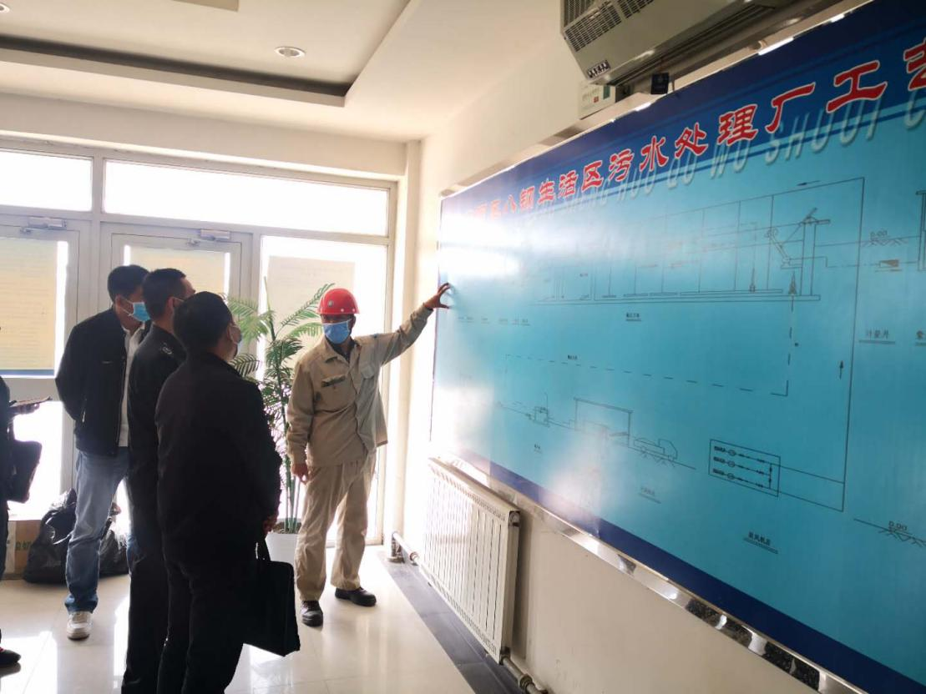
图1：兵地联合检查组进行现场检查
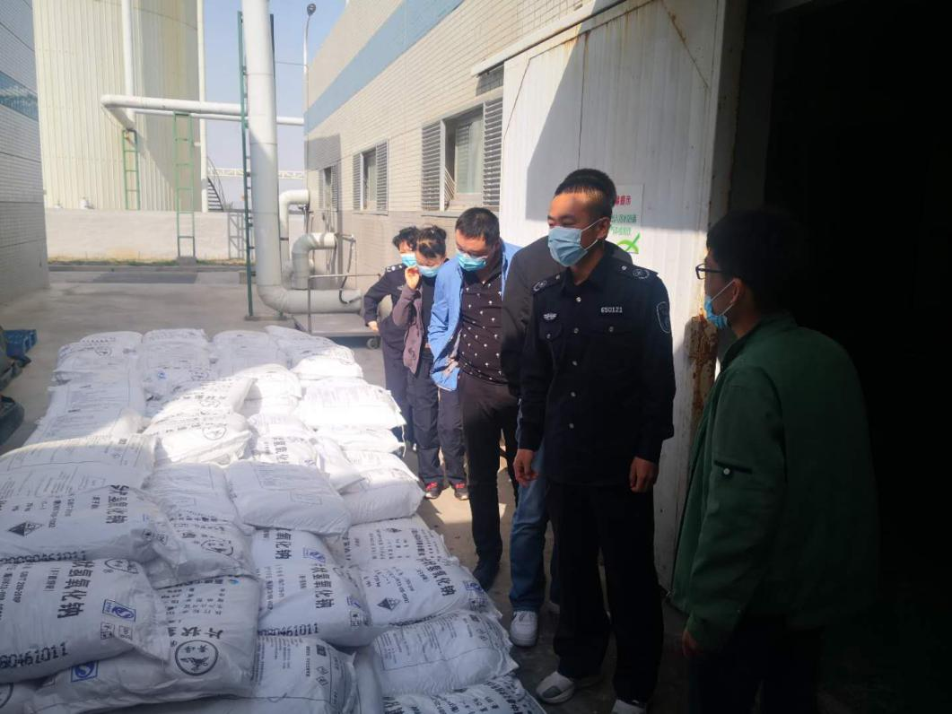
图2：兵地联合检查组在查看废水处理药剂投加情况

克拉玛依市强化执法监管和服务提升

生态环境执法规范化水平
克拉玛依市生态环境局紧密围绕自治区生态环境保护执法工作要点和市委、市政府生态环境保护重点工作部署，统筹做好疫情防控和生态环境保护执法工作，强化环境监管和服务措施，引导企业守法生产经营，提升监管效能，促进生态环境执法公开透明、合法规范，全力支持和推动企业复工复产，营造公平法制便利营商环境。
一是严格落实“双随机、一公开”监管。加强对企事业单位和其他生产经营者遵守环境法律法规的精细化监督管理，整合克拉玛依市市区执法资源，统筹开展全市生态环境保护执法检查工作，除信访举报调查处理、专项检查等特殊情况外全部检查使用“双随机、一公开”方式，切实做到无事不扰，着力解决现场检查事项多、频次高、随意检查、多头重复检查的问题。
二是落实监督执法正面清单工作，推动分类管理。对符合6类纳入条件的41家企业建立监督执法正面清单企业名录，免于符合条件的部分企业现场执法检查，对因受疫情防控直接影响，环境违法行为轻微并及时纠正且未造成环境危害后果的，不予处罚，督促尽快整改，审慎采取查封、扣押和限制生产、停产整治措施，为企业发展营造公平竞争的执法环境。
三是积极引导企业守法，增强执法服务意识。依据《环境保护法》等法律法规，以问答形式，从企业办理环评、经营生产、三废管理、持证排污等方面搜集整理20个常见生态环境问题，制定《克拉玛依市生态环境保护执法服务手册》，在日常执法监管中向企业发放宣传讲解，落实“谁执法谁普法”的要求，积极引导企业守法。通过“送法进企业”守法培训、现场指导帮扶、电话及网络咨询服务等方式服务企业162家次，指导帮扶解决15家企业各类生态环境问题24个。
四是提升生态环境执法规范化水平，严格禁止“一刀切”。 从工作纪律、工作程序、执法要点、文书规范等方面系统制定《克拉玛依市生态环境保护执法指导手册》，明确相应工作要求，指导规范具体执法工作。持续推进行政执法公示制度执法全过程记录制度重大行政执法决定法制审核制度，严格规范公正文明执法，持续强化执法人员培训，提升生态环境执法规范化水平。
下一步克拉玛依市生态环境局将继续强化相关环境监管和服务措施有序推进企业复工复产，健全以“双随机、一公开”为基本手段、以重点监管为补充、以信用监管为基础的新型监管机制，通过实行分类监管、差异化监管，科学合理配置执法资源，积极引导企业守法，努力实现疫情防控、企业复工复产和生态环境保护共赢。

巴州召开2020年生态环境保护执法大练兵

启动培训会
9月14日，巴州生态环境局组织辖区内环境监察机构分管领导和执法人员正式启动2020年巴州生态环境保护执法大练兵活动。此次大练兵活动共抽调八县一市一区共33名执法人员，分六个小组，开展为期一周的生态环境保护交叉执法活动。
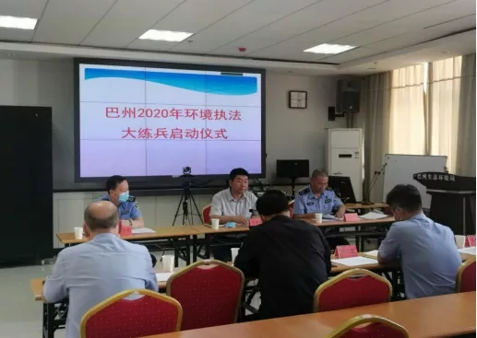
巴州生态环境局党组书记朱新峰在启动仪式上进行了动员讲话。他首先对巴州生态环境执法大练兵活动这几年取得的成绩给予了充分肯定，对全体环境执法人员的忠诚履职和辛勤工作表示感谢。同时，朱新峰书记指出，生态环境保护是功在当代、利在千秋的事业。一个时期有一个时期的履职重点，一个阶段有一个阶段的工作任务。新型肺炎疫情防控期间，生态环境保护工作面临新的挑战和考验，全州统筹经济发展与生态环境保护任务艰巨，如何平衡好稳增长和防风险的关系，如何拿捏好严格执法和防止“一刀切”，考验着全州生态环境部门的应对能力。生态环境部、自治区生态环境厅对2020年生态环境保护执法大练兵寄予了很高的期望，这需要我们更加担当作为，精心谋划，统筹协调，有序推进执法大练兵活动，助力打好污染防治攻坚战，推动全局工作再上新台阶。
巴州环境监察支队支队长李建明结合近年来“大练兵”活动的实践经验，重点针对生态环境损害赔偿案件的办理、两个“指导意见”的运用、执法技巧的掌握、“三项制度”的落实以及企业商业保密工作等相关事宜进行了具体安排。要求全体参与大练兵的执法人员进一步提高政治站位，在认识上再提高，做好分工合作，从“能执法”向“会执法”转变，进一步提高执法能力，提升执法规范化、智能化和信息化水平，打造生态环境保护执法铁军。
在此次会议上，就如何推进生态环境损害赔偿制度落地生根进行了培训；讲解了“新疆维吾尔自治区生态环境行政执法案件办理系统”的录入方法和要点。
各县市、开发区环境执法人员纷纷表示，将坚决按照自治州打赢污染防治攻坚战决策部署，认认真真、扎扎实实地开展好大练兵，向州党委和各族人民群众交上一份满意的答卷。

阿勒泰地区生态环境局开展全地区

生态环境系统执法大练兵终期案卷评审会
为贯彻落实新疆维吾尔自治区生态环境厅“全年、全员、全过程练兵”的要求，进一步强化行政执法监督，规范行政执法行为，按照《阿勒泰地区2020年生态环境执法大练兵实施方案》部署安排，9月28日至29日，阿勒泰地区生态环境局组织全地区七个县（市）生态环境分局举办了“2020年生态环境执法大练兵终期案卷评查会”。
此次评审活动以“查找问题，补齐短板”为宗旨，以《新疆维吾尔自治区环境保护行政处罚案卷评审细则》和原环保部《环境行政处罚案卷评查指南》为标准，采取县（市）交叉互评的方式，从主体是否适当、事实是否清楚、主要证据是否完备、适用法律是否准确、程序是否合法、法律文书使用及填写是否规范、立卷归档是否符合标准等多个方面对全地区18件环境行政处罚案卷存在的问题以及亮点特色进行评查，并积极交流探讨疑问，记录改正共性和个性问题。
9月29日，阿勒泰地区生态环境局局长加林·哈吉肯同志对本次案卷评查情况进行总结，指出：此次案卷评查，通过发现存在的问题和薄弱环节，进一步加深了执法人员对法律法规的理解及运用，提高了执法文书制作的注意事项和技巧，提升了执法人员依法办案、依法行政的能力和水平。
下一步，阿勒泰地区生态环境局将高度重视大练兵活动，加强业务知识学习，提升执法水平，做到精准执法、规范执法，将练兵活动与日常执法监管业务、与各个专项执法检查行动相结合，确保各项任务落实，助力全区环境质量持续改善。
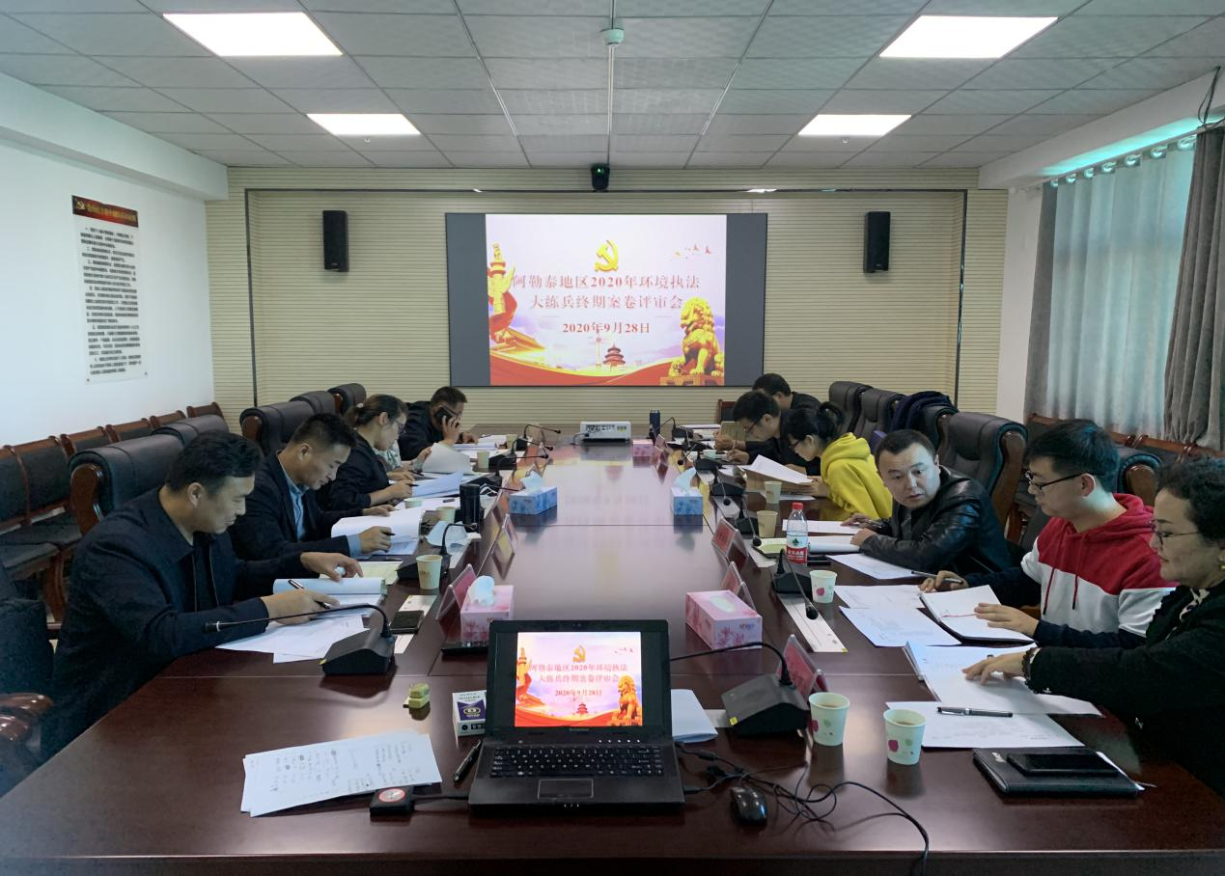

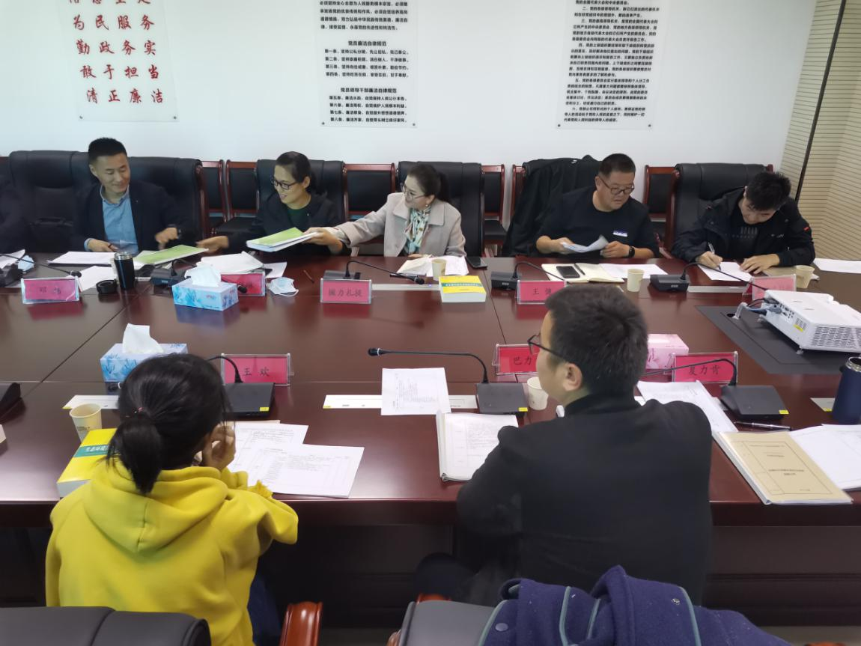
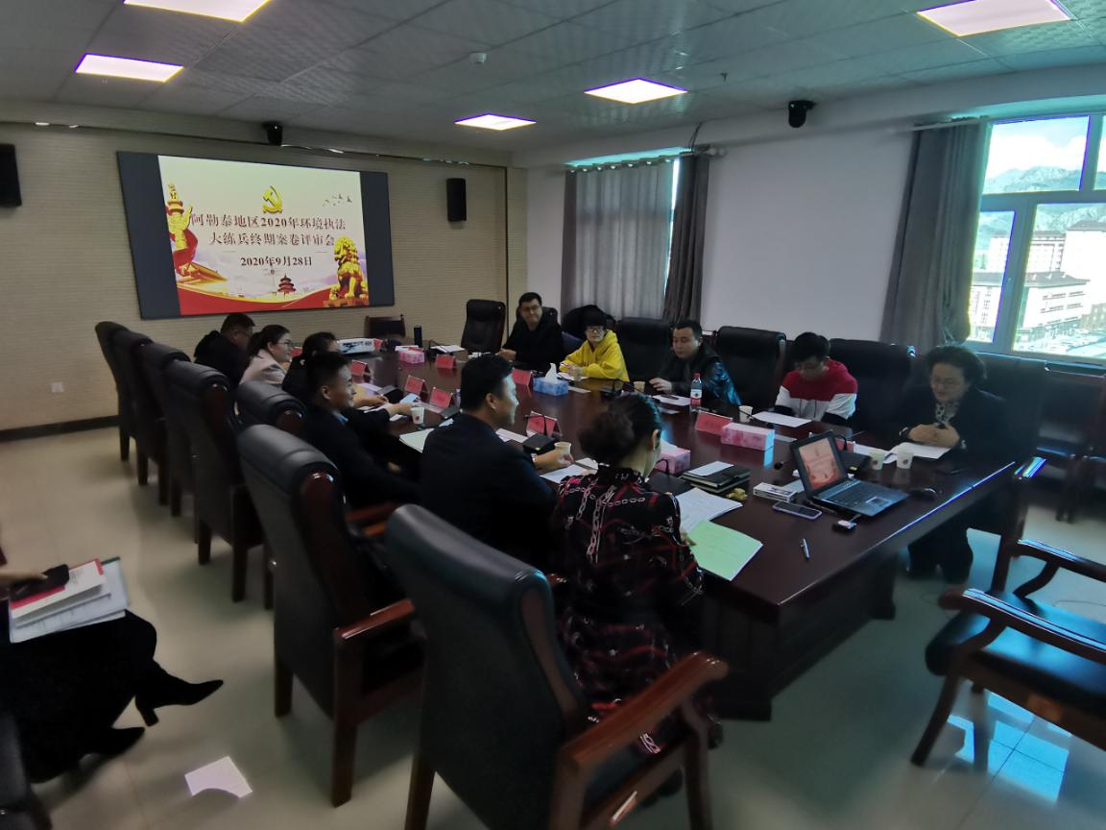

和田地区开展卫星遥感+无人机生态环境监测系统培训 切实提升生态环境保护信息化

监管水平
为了进一步提升和田地区生态环境局环境执法人员环境监察管理能力，提高信息化利用水平，2020年9月18日，和田地区生态环境局举办了北京援疆项目“和田地区生态环境监测系统”操作培训，培训内容主要为“卫星遥感系统培训、环境信息服务平台操作、无人机操作培训，并进行了无人机室外实飞操作培训。
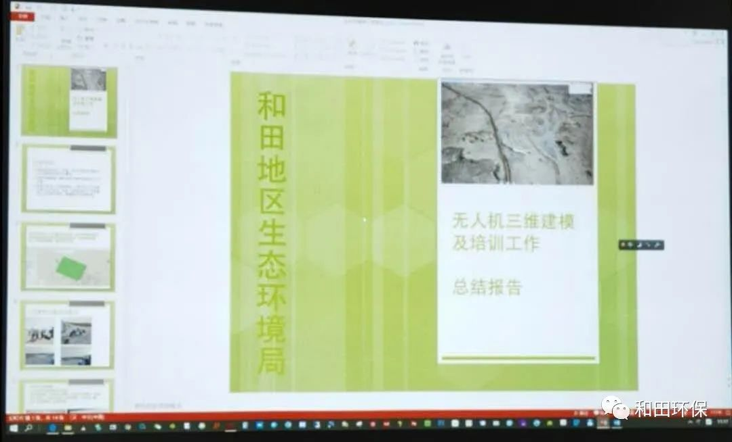
此次培训和田地区七县一市共21名环境执法人员参加，和田地区生态环境局聘请4名专家，讲授了和田地区生态环境保护遥感监测空间信息系统、城市综合治理产品—区域产品后台管理系统、和田地区生态环境保护局三维建模及培训工作成果等内容。并对卫星遥感系统在生态环境日常监管，生态红线管控、生态环境破坏调查方面的应用进行了学习，卫星遥感系统的应用，可以更加直观对生态环境违法行为进行识别。
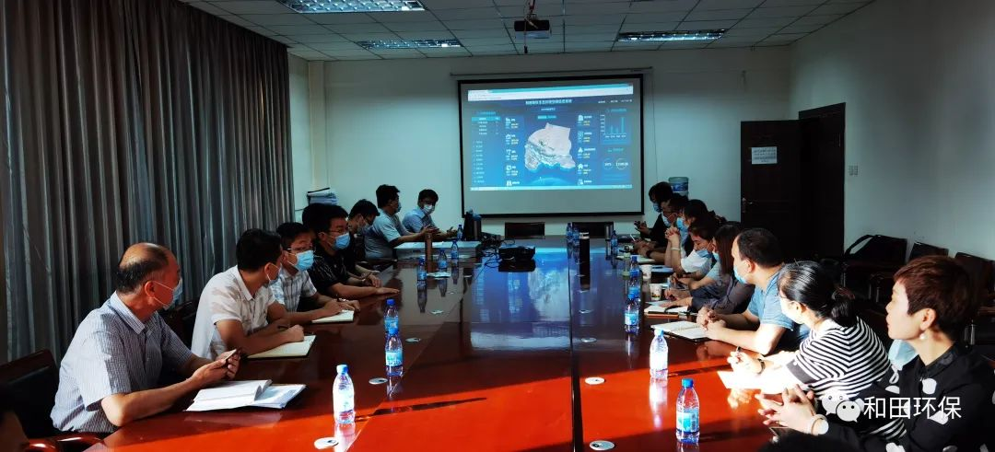

通过对生态环境信息服务平台培训学习，环境执法人员可以查询历年来和田地区饮用水、大气、水质断面、重点排污企业、第二次污染源普查企业环境监测数据及地理位置信息，为今后生态环境执法、生态红线管控、项目审批、环境监管、环境质量评价打下了基础，同时该平台可以对超标排污企业进行预警提示，督促重点企业稳定达标排放。
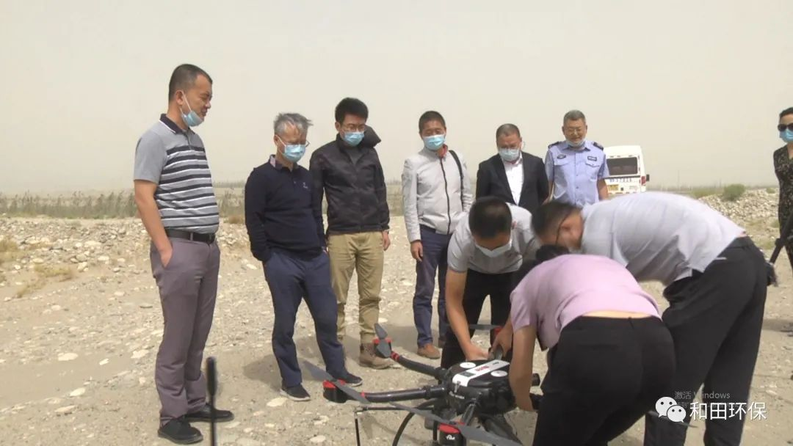
开展卫星遥感+无人机生态环境监测系统培训,改变了和田地区环境监察执法能力单一的现状，执法人员在今后的环境执法中可利用无人机设定的飞行区域和飞行路线，对区域内的排污企业进行全覆盖的监察拍摄，实现了从平面环境执法到立体环境执法的突破，执法质量和执法效率大大提高，切实提升了和田地区生态环境保护信息化监管水平。

主送：生态环境部生态环境执法局
抄送：各地州市生态环境局，总队各科室、支队
新疆维吾尔自治区环境执法大练兵领导小组办公室编印 2020年10月29日

